1. **添加店铺**

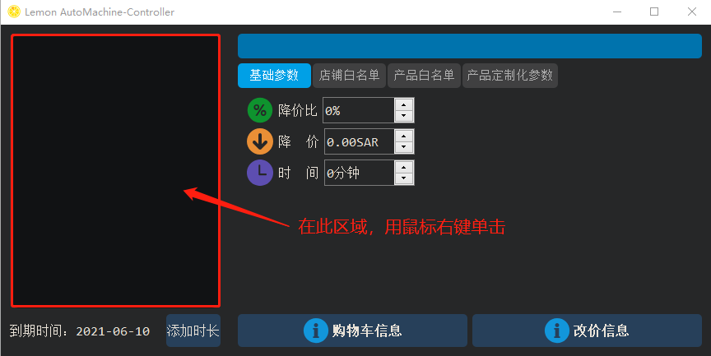

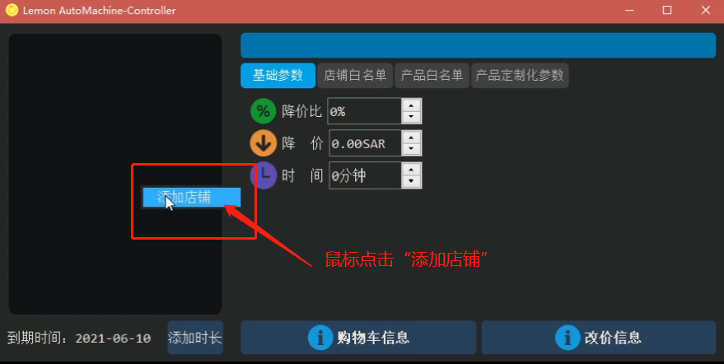

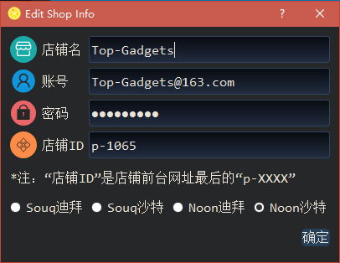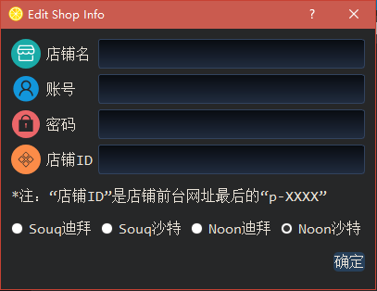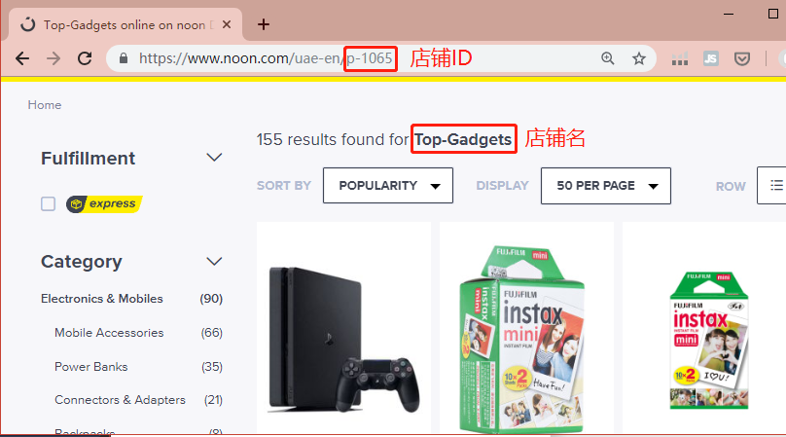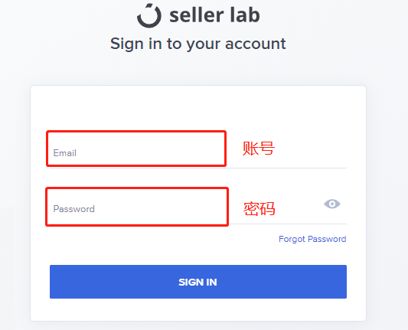

1. **修改店铺/删除店铺**

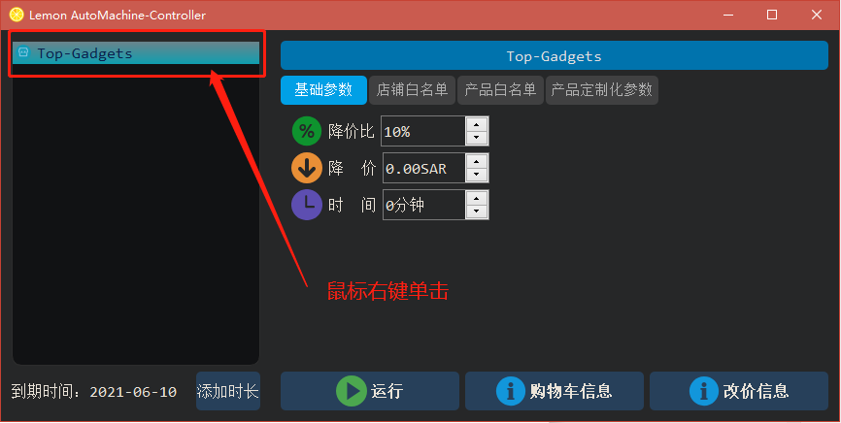

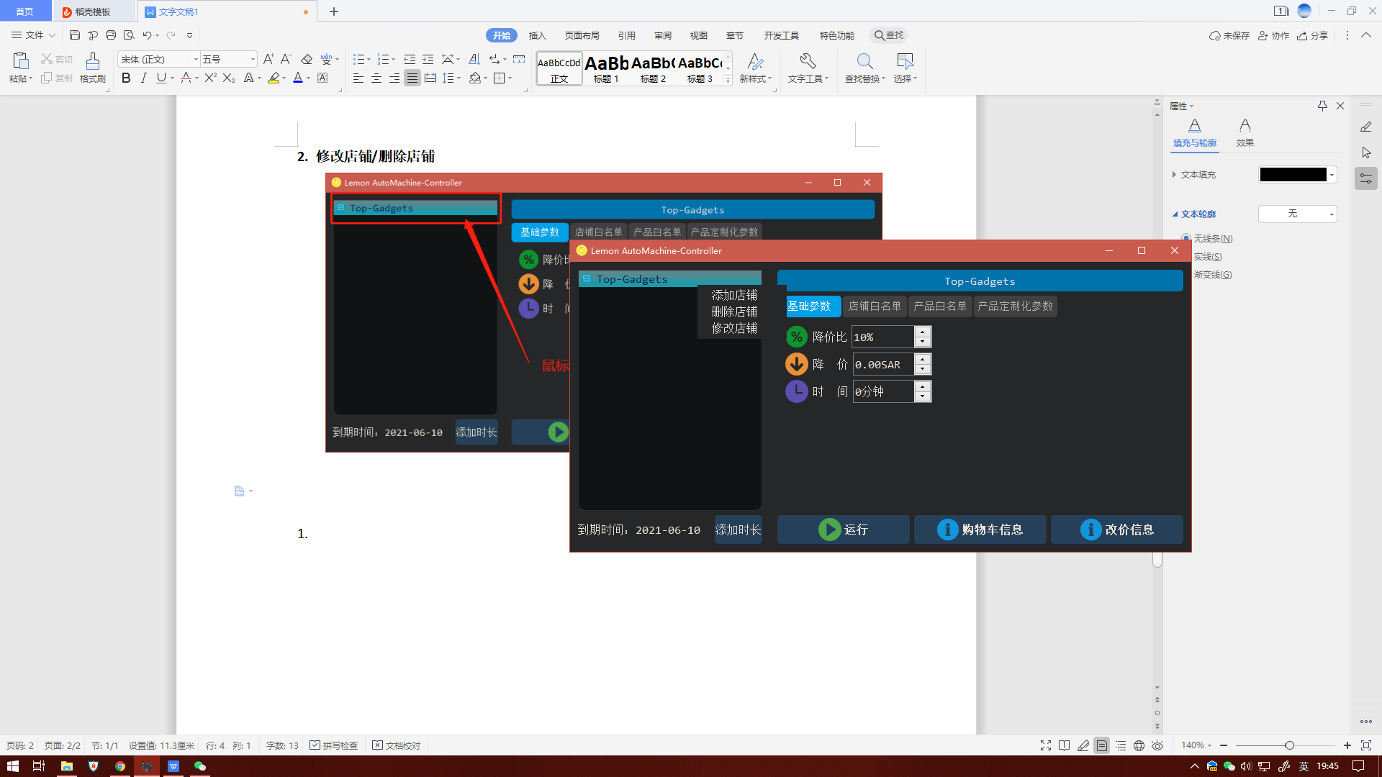

1. **开启改价**

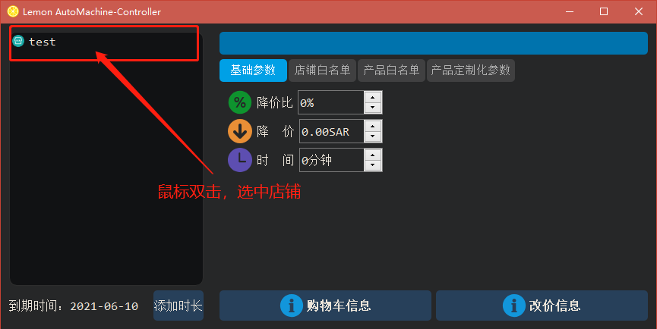

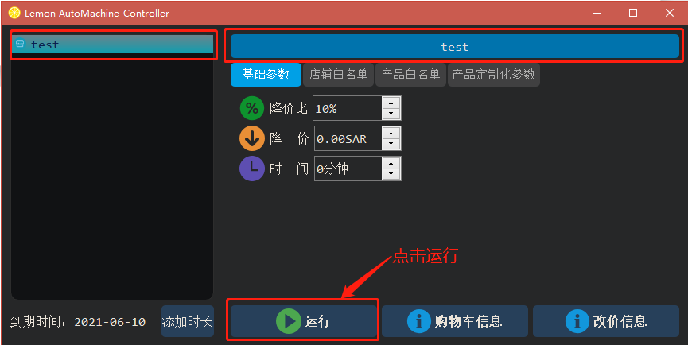

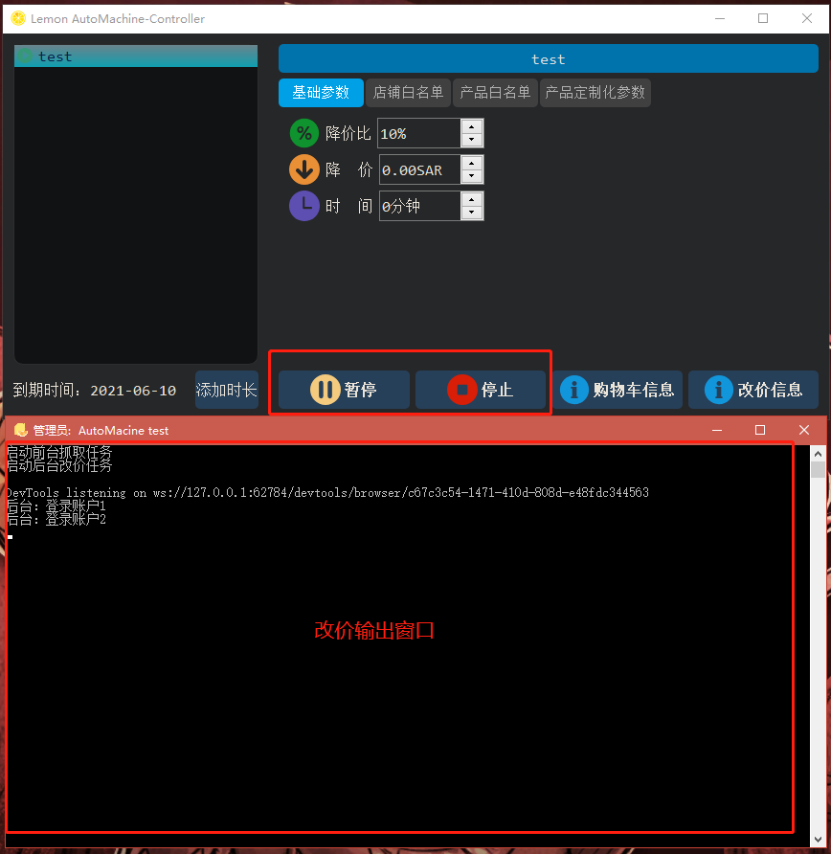

1. **设置基础参数**

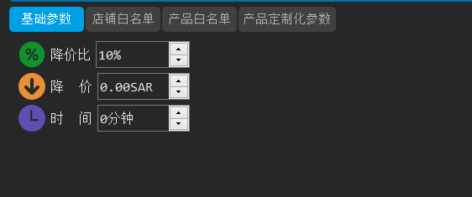

**降价：**

举个例子，如果您希望通过改价将您的产品的价格比黄金购物车还要低 0.01AED，那么就将这个设置为 0.01AED。

**降价比：**

A=降价百分比；B =（当前的价格-黄金购物车价格）÷当前的价格。如果 B 小于等于 A，允许改价；如果 B 大于 A，不允许改价。 举个例子，如果您希望降价比超过 30%的产品就不修改价格， 那么您可以设置降价百分比为 30%。

**时间**：循环修改完所有产品后，等待一段时间再继续进行新一轮改价。

1. **设置店铺白名单**

店铺白名单主要为了解决卖家多个店铺买同一个产品，导致互相抢购车的问题。改价时，如果发现购物车店铺是白名单中的店铺，则不进行改价。

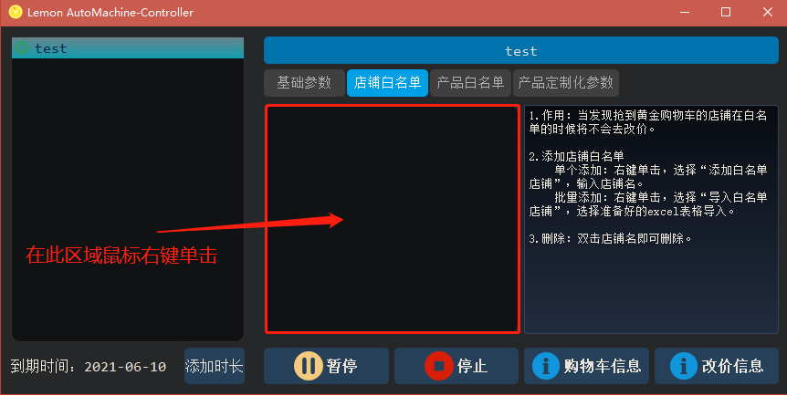

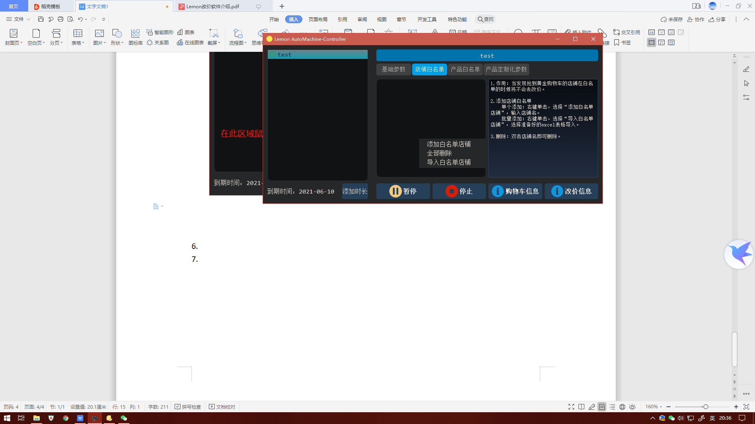

批量导入店铺白名单

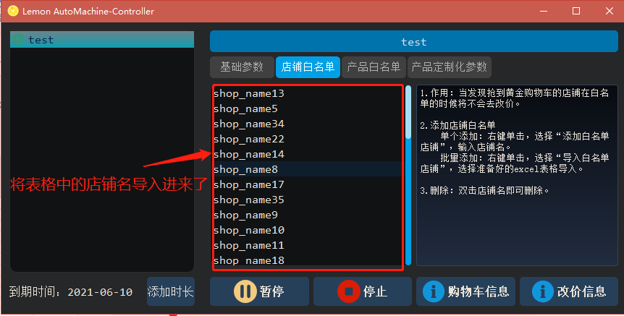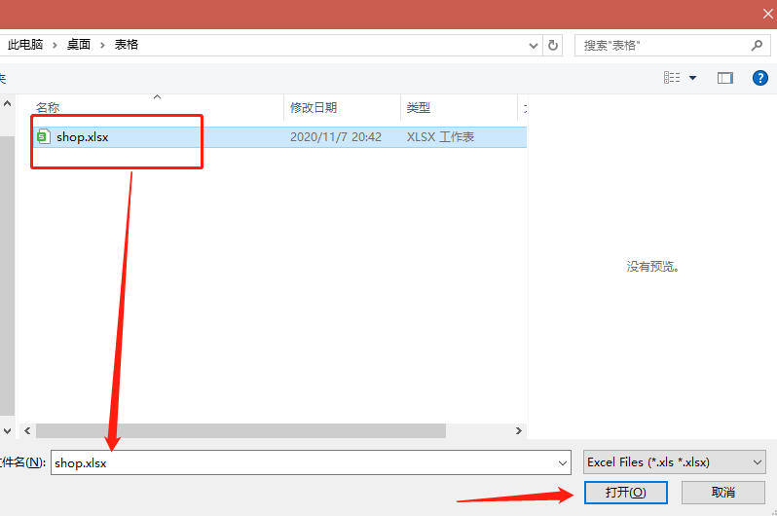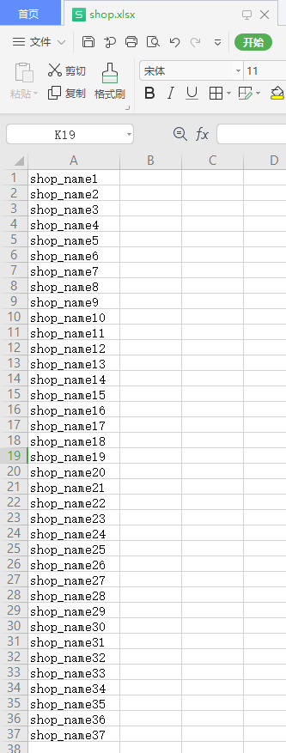

1. **设置产品白名单**

产品白名单列表为空时，则会对店铺前台上所有产品进行改价。当白名单列表不为空时， 则只对白名单中的产品进行改价。

产品白名单添加方式与店铺白名单类似，只不过店铺白名单添加的是店铺名，产品白名单添加的是产品SKU。

1. **设置产品定制话化参数**

针对每一个产品设置特定的改价参数。

**最低价**：保证改价价格不会低于最低价。

**最大改价次数**：保证改价次数不会超过指定次数。

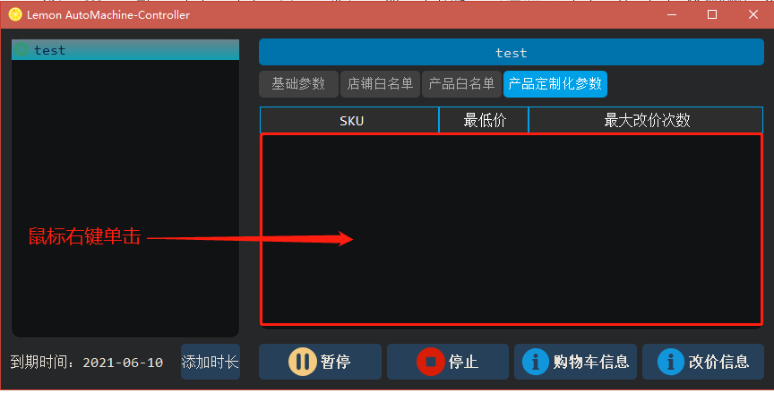

导入定制化参数

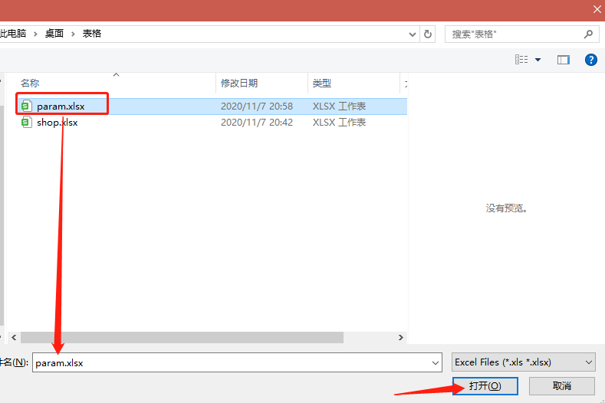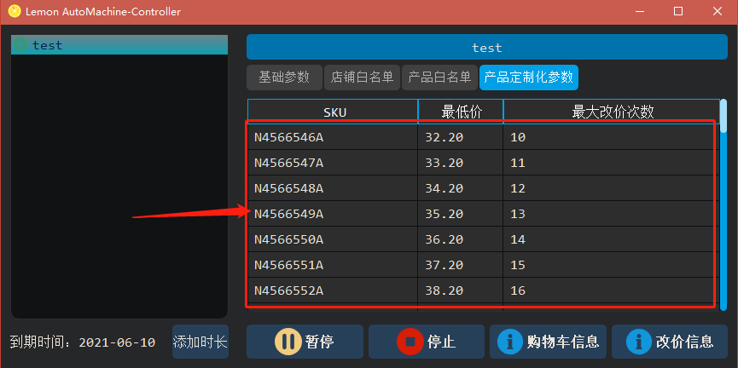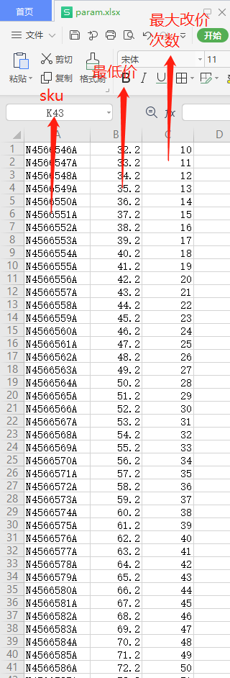

1. **查看购物信息**

查看这一轮改价中，抓取到的产品的购物车的情况。

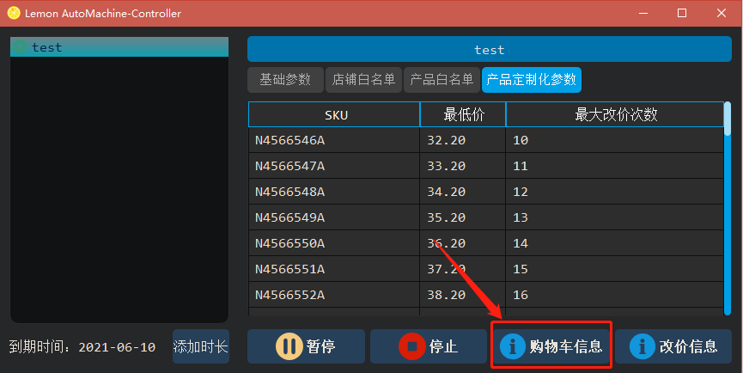

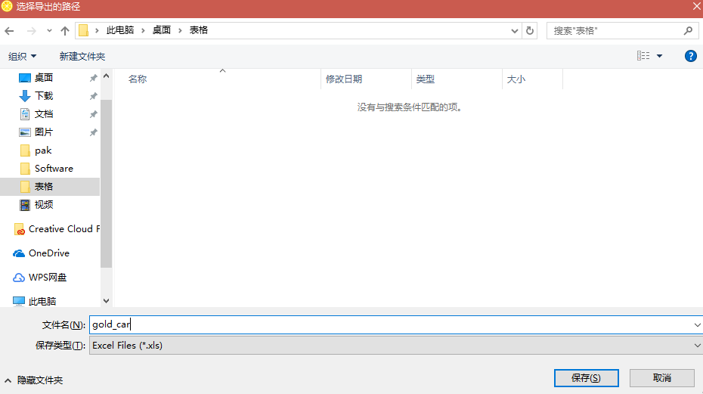

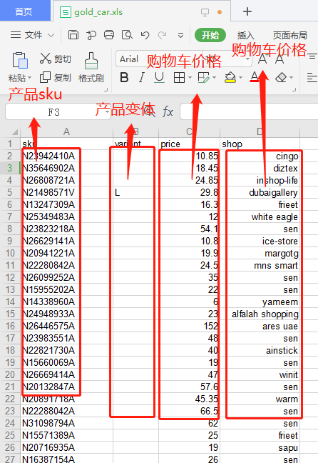

1. **产看改价情况**

查看当前这一轮改价成功的信息。

